
หน่วยการเรียนรู้ที่ ๑๘
เขียนชำนาญ...งานสร้างสรรค์
แผนการจัดการเรียนรู้ที่ ๒ การคัดลายมือตัวบรรจงครึ่งบรรทัด

เรื่องที่ ๑ การคัดลายมือ
ชั้นประถมศึกษาปีที่ ๔ เวลา ๑ ชั่วโมง

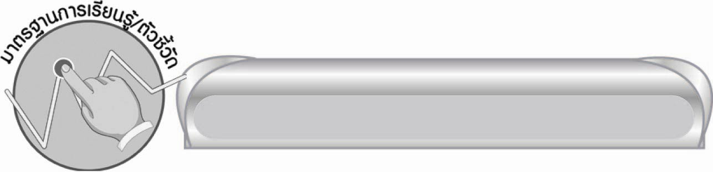
มาตรฐานการเรียนรู้/ตัวชี้วัด

มาตรฐานการเรียนรู้
มาตรฐาน ท ๒.๑ ใช้กระบวนการเขียน เขียนสื่อสาร เขียนเรียงความ ย่อความ และเขียน เรื่องราวในรูปแบบต่าง ๆ เขียนรายงานข้อมูลสารสนเทศ และรายงาน การศึกษาค้นคว้าอย่างมีประสิทธิภาพ
ตัวชี้วัด
ท ๒.๑ ป. ๔/๑ คัดลายมือตัวบรรจงเต็มบรรทัดและครึ่งบรรทัด
ท ๒.๑ ป. ๔/๘ มีมารยาทในการเขียน

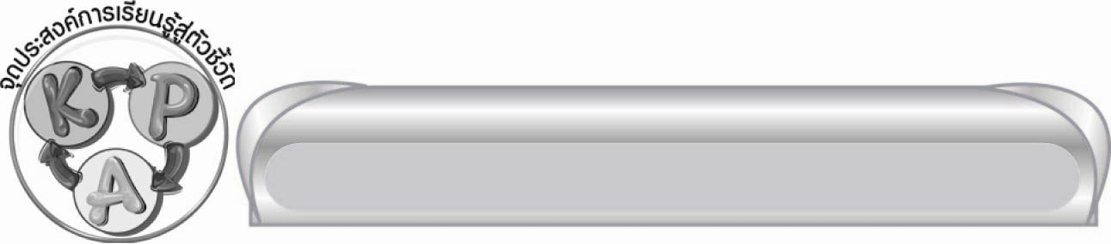
จุดประสงค์การเรียนรู้สู่ตัวชี้วัด

๑. บอกวิธีคัดลายมือตัวบรรจงครึ่งบรรทัด (K)
๒. คัดลายมือตัวบรรจงครึ่งบรรทัด (P)
๓. นำความรู้เรื่องการคัดลายมือไปใช้ในชีวิตประจำวัน (A)

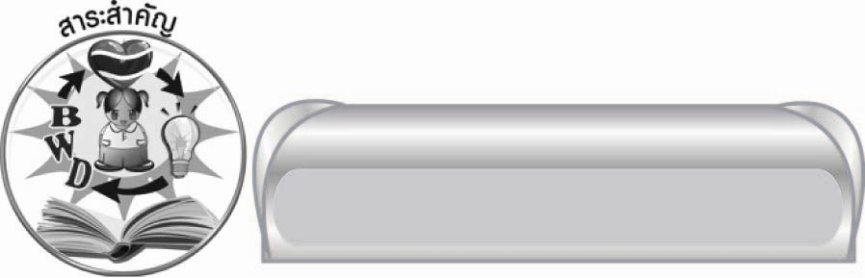
สาระสำคัญ

การคัดลายมือได้ถูกต้องตามหลักการเขียนคัดไทย จะช่วยให้การเขียนหนังสือในชีวิตประจำวันอ่านง่าย และลายมือสวย
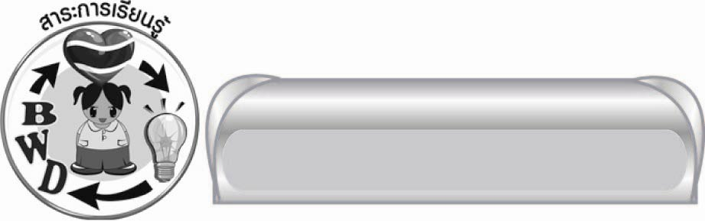
สาระการเรียนรู้

การคัดลายมือตัวบรรจงครึ่งบรรทัด


สมรรถนะสำคัญของผู้เรียน
๑. ความสามารถในการสื่อสาร
๏ ทักษะการอ่าน
๏ ทักษะการเขียน
๏ ทักษะการฟัง การดู และการพูด
๒. ความสามารถในการคิด
๏ การประยุกต์/การปรับปรุง
๏ การสรุปความรู้
๏ การประเมินค่า


คุณลักษณะอันพึงประสงค์

ใฝ่เรียนรู้
ตัวชี้วัดที่ ๔.๑ ตั้งใจ เพียรพยายามในการเรียนและเข้าร่วมกิจกรรมการเรียนรู้
มุ่งมั่นในการทำงาน
ตัวชี้วัดที่ ๖.๑ ตั้งใจและรับผิดชอบในการปฏิบัติหน้าที่การงาน
ตัวชี้วัดที่ ๖.๒ ทำงานด้วยความเพียรพยายามและอดทนเพื่อให้งานสำเร็จตามเป้าหมาย
รักความเป็นไทย
ตัวชี้วัดที่ ๗.๒ เห็นคุณค่าและใช้ภาษาไทยในการสื่อสารได้อย่างถูกต้องเหมาะสม

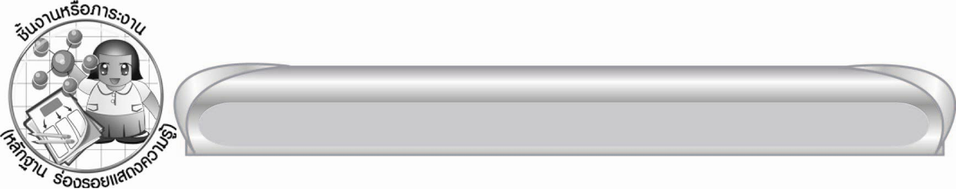
ชิ้นงานหรือภาระงาน (หลักฐาน ร่องรอยแสดงความรู้)

ใบงานเรื่อง การคัดลายมือ

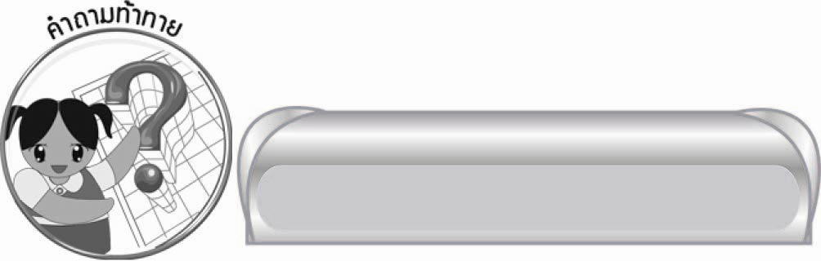
คำถามท้าทาย

ถ้านักเรียนต้องการให้ผู้อื่นอ่านลายมือของตัวเองได้ชัดเจนควรทำอย่างไร

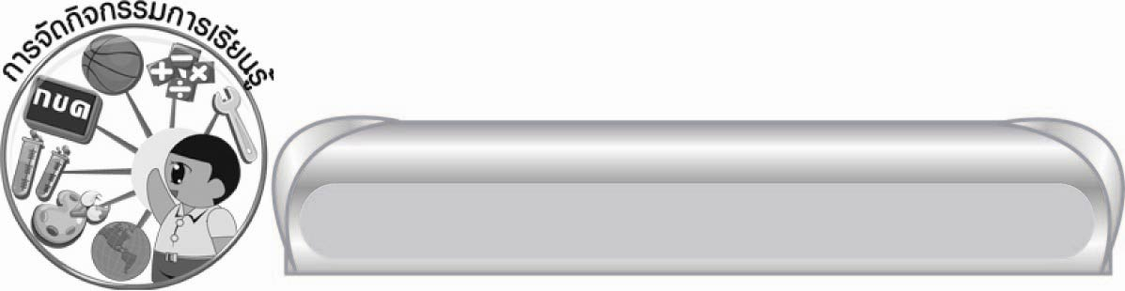
การจัดกิจกรรมการเรียนรู้

๑. ครูเลือกตัวแทนนักเรียนออกมาเขียนคำขวัญจังหวัด ๒ คน แล้วให้สังเกตวิธีการเขียน และประเมินว่าใครเขียนตัวอักษรได้สวยและถูกต้อง
๒. ให้นักเรียนแต่ละคนฝึกคัดลายมือตัวบรรจงครึ่งบรรทัด ตามบทกลอนต่อไปนี้

พ่อไม่มี เงินทอง จะกองให้
จงตั้งใจ พากเพียร เรียนหนังสือ
หาวิชา ความรู้ เป็นคู่มือ
เพื่อยึดถือ เอาไว้ ใช้เลี้ยงกาย
พ่อกับแม่ มีแต่ จะแก่เฒ่า
จะเลี้ยงเจ้า เรื่อยไป นั้นอย่าหมาย
ใช้วิชา ช่วยตน ไปจนตาย
เจ้าสบาย แม่กับพ่อ ก็ชื่นใจ

๓. ให้แต่ละคนออกมานำเสนอผลงาน และให้ร่วมกันประเมินว่าแต่ละคนมีข้อดี และข้อควรปรับปรุงอย่างไรบ้าง
๔. ให้นักเรียนร่วมกันบอกข้อดีของการฝึกคัดลายมือ
๕. ให้นักเรียนร่วมกันสรุปความรู้ ดังนี้
๏ การคัดลายมือได้ถูกต้องตามหลักการเขียนคัดไทย จะช่วยให้การเขียนหนังสือในชีวิตประจำวันอ่านง่าย และลายมือสวย
๖. ให้นักเรียนร่วมกันแสดงความคิดเห็น โดยครูใช้คำถามท้าทาย ดังนี้
๏ ถ้านักเรียนต้องการให้ผู้อื่นอ่านลายมือของตัวเองได้ชัดเจนควรทำอย่างไร
๗. ให้นักเรียนทำใบงานที่ ๑๙ เรื่อง การคัดลายมือ ครูประเมินผลงานของนักเรียนเป็นรายบุคคล

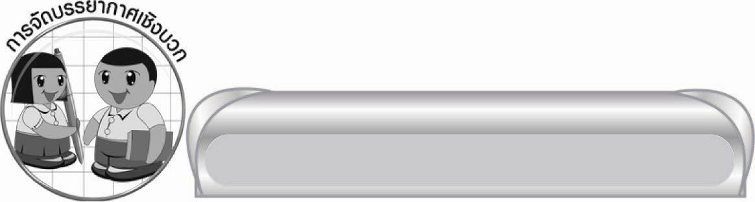
การจัดบรรยากาศเชิงบวก

นักเรียนฝึกคัดลายมืออย่างอิสระ และร่วมกันแสดงความคิดเห็น


สื่อการเรียนรู้

๑. บทกลอนความรักของพ่อ
๒. ใบงาน

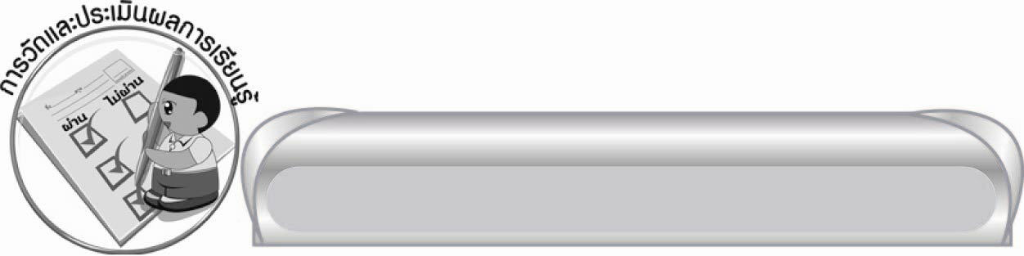
การวัดและประเมินผลการเรียนรู้

๑. วิธีการวัดและประเมินผล
๑) สังเกตพฤติกรรมของนักเรียนในการเข้าร่วมกิจกรรม
๒) ตรวจใบงานที่ ๑๙
๒. เครื่องมือ
แบบสังเกตพฤติกรรมการเข้าร่วมกิจกรรม

๓. เกณฑ์การประเมิน
การประเมินพฤติกรรมการเข้าร่วมกิจกรรม
ผ่านตั้งแต่ ๒ รายการ ถือว่า ผ่าน
ผ่าน ๑ รายการ ถือว่า ไม่ผ่าน

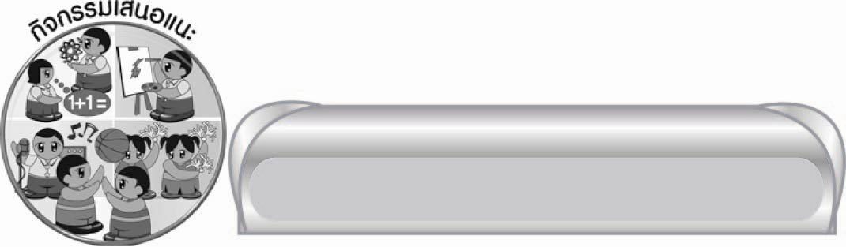
กิจกรรมเสนอแนะ
เลือกชื่อดอกไม้ที่นักเรียนรู้จักมา ๑๕ ชนิด แล้วนำมาคัดลงในสมุดด้วยลายมือตัวบรรจง
เต็มบรรทัด ตัวบรรจงครึ่งบรรทัด พร้อมนำมาให้เพื่อนวิจารณ์เพื่อปรับปรุง

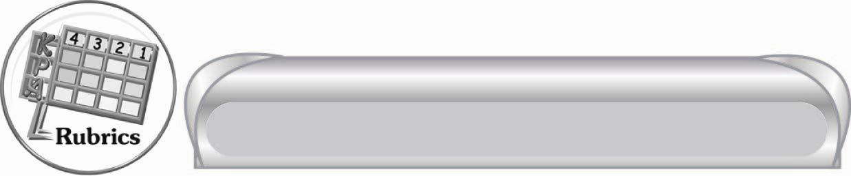
การประเมินผลตามสภาพจริง (Rubrics)

การประเมินใบงานนี้ให้ผู้สอนพิจารณาจากเกณฑ์การประเมินผลตามสภาพจริง (Rubrics)
เรื่อง การคัดลายมือ

ระดับคะแนน  เกณฑ์การประเมิน | ๔ | ๓ | ๒ | ๑
การคัดลายมือ | คัดลายมือได้ถูกต้องครบถ้วนตามที่กำหนด ลายมือสวยงาม อ่านง่าย | คัดลายมือได้ถูกต้องครบถ้วนตามที่กำหนด ลายมือมีบางคำที่ไม่สวยงาม  แต่อ่านง่าย | คัดลายมือได้  ถูกต้องครบถ้วน  ตามที่กำหนด  มีบางคำที่  ไม่สวยงาม  และอ่านยาก | คัดลายมือได้มีบางคำไม่ถูกต้องและคัดไม่ครบถ้วน ลายมือส่วนใหญ่ไม่สวยงามและอ่านยาก


ข้อเสนอแนะของผู้บริหารสถานศึกษา
______________________________________________________________________________
______________________________________________________________________________
______________________________________________________________________________
______________________________________________________________________________
______________________________________________________________________________
______________________________________________________________________________
______________________________________________________________________________
______________________________________________________________________________
______________________________________________________________________________
______________________________________________________________________________
______________________________________________________________________________
______________________________________________________________________________
______________________________________________________________________________
______________________________________________________________________________
______________________________________________________________________________
______________________________________________________________________________
______________________________________________________________________________
______________________________________________________________________________
______________________________________________________________________________
______________________________________________________________________________
______________________________________________________________________________
______________________________________________________________________________
______________________________________________________________________________
______________________________________________________________________________

ลงชื่อ_________________________ (ผู้บริหารสถานศึกษา)
(_________________________)
________/________/_______

บันทึกหลังการสอน

ผลการจัดการเรียนการสอน

______________________________________________________________________________
______________________________________________________________________________
______________________________________________________________________________
______________________________________________________________________________
______________________________________________________________________________
______________________________________________________________________________

ปัญหา / อุปสรรค

______________________________________________________________________________
______________________________________________________________________________
______________________________________________________________________________
______________________________________________________________________________
______________________________________________________________________________
______________________________________________________________________________

แนวทางแก้ไข

______________________________________________________________________________
______________________________________________________________________________
______________________________________________________________________________
______________________________________________________________________________
______________________________________________________________________________
______________________________________________________________________________

ลงชื่อ____________________________ (ผู้บันทึก)
(_________________________)
________/________/_______

